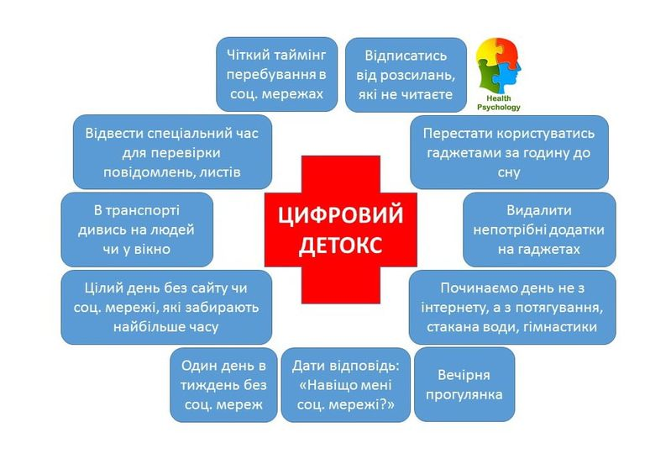
ПОРАДИ ДЛЯ ПРОВЕДЕННЯ ЦИФРОВОГО ДЕТОКСУ
Ось кілька порад, які допоможуть налаштувати цифровий детокс у той спосіб, який підходить саме вам.
1. Зробіть свою спальну кімнату зоною, вільною від смартфона
Якщо боїтеся пропустити важливий дзвінок, віднесіть телефон в іншу кімнату, налаштувавши його на максимальну гучність. Також покладіть смартфон екраном донизу, щоб сповіщення не порушили ваш сон.
2. Мудро підходьте до вибору активностей
Навіть у сьогоднішньому «провідному» світі є місця, де фізично неможливо використовувати смартфон. Займаючись плаванням, туризмом, практикуючи йогу та навіть переглядаючи цікавий фільм, ви не будете перевіряти оновлення на Фейсбуці та отримаєте задоволення від проведеного часу.
3. Станьте трохи «олдскульним»
Ми вважаємо, що наші телефони є незамінними, хоча протягом багатьох століть люди спокійно обходилися й без них. На щастя, є багато нецифрових інструментів, за допомогою яких можна робити справи не гірше, ніж це роблять смартфони, на які ми так покладаємося. Розгляньте такі альтернативи:
- паперовий календар чи планер, щоб фіксувати важливі події;
- будильник, щоб прокидатися зранку;
- паперові книги – читайте їх при денному світлі або при кімнатному освітленні;
- відправте листа чи листівку через поштове відділення (хто не любить отримувати вінтажні, написані від руки повідомлення?);
- класичний годинник;
- фотоапарат.
4. Встановіть межі
Обмежте використання ґаджетів, коли ви, наприклад, обідаєте з іншими людьми, прокидаєтесь чи лягаєте спати, працюєте над проєктом чи проводите час із родиною. Це допоможе насолоджуватися реальними справами, вільними від цифрових диверсій.
5. Використовуйте технології
Як би парадоксально це не звучало, але технології можуть допомогти скоротити час на девайси. Багато додатків можуть вимірювати час, який ви витрачаєте користуючись смартфоном. Одні програми надають інформацію щодо проведеного часу онлайн (Moment, Social Fever, RealizD), інші – обмежують час перегляду, блокуючи навʼязливі додатки та веб-сайти (Freedom, BreakFree, OFFTIME) та навіть «штрафують» порушника (ZenScreen, AppDetox). Такі додатки, як 7 Cups, MindShift, Happify використовують стратегії на базі когнітивно-поведінкової психотерапії, допомагаючи подолати негативні думки, стрес та соціальну тривожність.
6. Виділяйте більше часу на «офлайн»
Проводьте час із родиною та друзями, а якщо виникає спокуса знову взятись за девайс, спробуйте виходити на прогулянку. Для мотивації влаштовуйте челенджі з друзями типу «хто перший візьме в руки смартфон, той платитиме за обід».
7. Ведіть журнал
Фіксуйте в ньому свій прогрес і рефлексії стосовно експерименту.
8. Прислухайтеся до свого тіла
Як ви себе почуваєте після кількох годин без ґаджетів? Будь-які прояви тривожності мають бути вирішені одразу. Те саме стосується й позитивних речей. Чи стали ви помічати світ навколо себе?
ПЕРЕВАГИ ЦИФРОВОГО ДЕТОКСУ
Допомагає налагодити психічне здоровʼя
Одне з досліджень показало, що люди, які є залежними від смартфонів, менш імовірно споживають корисну їжу, дотримуються здорової дієти й добре висипаються. Найвразливіша група – це люди віком від 12 до 18 років. Окрім цього, в них підвищується ризик виникнення депресії та інших проблем зі здоровʼям. Обмежене використання соціальних мереж знижує симптоми депресії та почуття самотності.
Знижує рівень стресу
Безперервне використання технологій, потреба у перевірці пошти і соцмереж є джерелом суттєвого емоційного напруження. За результатами експерименту, рівень тривожності офісних працівників знизився до 47% після перерви у використанні електронної пошти й месенджерів. Відклавши ґаджети в сторону, ви зможете насолодитися життям «тут і зараз» та помітити, скільки всього прекрасного є довкола.
Сприяє більш спокійному сну
Синє світло екранів зменшує вироблення мелатоніну в організмі. Яким є результат? Стає важко заснути й підтримувати сон. Коли організм знає, що час лягати спати, мозок виділяє хімічну речовину мелатонін, яка допомагає тілу розслабитися й підготуватися до сну. Тому, переглядаючи екран телевізора чи смартфона у нічний час, мозок перебуває «напоготові», перешкоджаючи викиду мелатоніну. Тож відкладайте якнайдалі телефон перед сном, щоб зранку бути бадьорим та щасливим.
Здатен побороти «синдром втрачених можливостей» (FOMO)
«Синдром втрачених можливостей» (англ. Fear of missing out) – це страх пропустити певний досвід, який переживають інші. Привабливі пости про чиєсь життя змушують думати, що ваше власне не таке вже й цікаве. Також FOMO підштовхує до постійної перевірки свого девайсу на наявність важливої інформації, яку «не можна пропустити». Цифровий детокс – єдиний спосіб встановити межі та позбутися цього страху.
Позитивно впливає на самооцінку
Як відомо, порівняння – це крадій радості, а тому час без соцмереж може стати гарним способом для зосередження на тому, що є важливим насамперед для вас, без порівняння себе з іншими.

